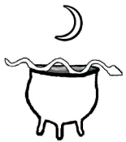Departamento de Química

4° año medio 2020

Prof. Paola Lizama Vergara

**Hidrocarburos Alifáticos Cíclicos y Aromáticos**

**2da Evaluación: U01 Química Orgánica**

INTEGRANTES CURSO: 4to _______ _____/06/2020

|  |  |
| --- | --- |
| 1. | 3. |
| 2. |  |

**OA 17:** Crear modelos del carbono y explicar sus propiedades como base para la formación de moléculas útiles para los seres vivos y el entorno.

**Instrucciones Generales:**

1. Previamente estudie la guía de auto-aprendizaje.
2. Pueden trabajar de manera individual o en grupos de máximo tres estudiantes.
3. Deberá confeccionar tres modelos moleculares tridimensionales. El desarrollo de este trabajo será calificado con nota coeficiente 1. Cada modelo molecular tridimensional debe contar con una ficha.
4. Se evaluará también la construcción de un modelo molecular tridimensional (maqueta).
5. En total este trabajo consta de 45 puntos. La nota 4,0 se obtiene con 27 puntos.
6. Recuerde que pueden realizar sus consultas por medio del correo institucional del docente a cargo de su curso ([nombreapellido@liceo1.cl](mailto:nombreapellido@liceo1.cl)). Indique sus datos en el asunto (apellidos y curso)
7. Al enviar su trabajo, es de su responsabilidad: Vigilar que tenga orientación vertical, y en orden correlativo. Es importante que indique en el asunto, así como en el nombre de archivo los datos de los estudiantes: **apellido(s)_4X**
8. Para enviar su trabajo, prefiera el formato adobe .pdf para garantizar que su trabajo no se descompagine (esto no es requisito, pero considere que facilita mucho la corrección del docente)
9. Debe asegurarse que la calidad de las fotografías debe ser buena respecto a nitidez. Se sugiere enviar las imágenes desde su dispositivo en tamaño pequeño.

**Elección de los Compuestos**

Escojan tres hidrocarburos. Uno de cada grupo:

|  |
| --- |
| 1. Hidrocarburos alifáticos **acíclico** saturado o insaturado. Debe presentar más de 4 y menos de 25 átomos de carbono. |
| 1. Hidrocarburos alifáticos **cíclico** saturado o insaturado. Debe presentar más de 5 y menos de 10 átomos de carbono. |
| 1. Hidrocarburos aromáticos: benceno o sus derivados |

**Indicaciones para completar cada ficha:**

Una vez que hayas seleccionado los 3 compuestos, debes hacer una breve ficha para cada uno de ellos. Las cuales deben cumplir con los siguientes indicadores para obtener el puntaje descrito.

1. Escrito con letra legible: La ficha está LIMPIA y presenta buen contraste y nitidez, permite una fácil lectura.
2. Nombre IUPAC (si tiene más de uno, indíquelo). Recuerde respetar las reglas de la nomenclatura**.**
3. Escribe la formula estructural bidimensional que representa al compuesto seleccionado desarrollada, semidesarrollada, zigzag (esquelética) o CRAM. (solo una sola opción de formula).
4. Indicar el tipo de fórmula estructural tridimensional utilizada. Justifica tu clasificación con tus palabras.
5. Conversa con tu familia o indaga en la web respecto los compuestos que escogiste. Puedes revisar las etiquetas de productos que estén en tu casa que tengan uso doméstico. Si corresponde, indica el nombre comercial, o tradicional para dichos compuestos señalados y su uso. **0,5p adicional por cada compuesto\**.***
6. Indaga propiedades físicas o químicas del compuesto. ¿Cómo crees que se relacionan con estructura? **0,5p adicional por cada compuesto*.**

*Considere que, en todas las hojas, deben consignar los apellidos y curso de los integrantes. No es preciso imprimir las fichas ya que estas deben ser fotografiadas desde el cuaderno.*

*este puntaje bonificará el puntaje total obtenido en la evaluación.

**Indicaciones para la construcción del modelo tridimensional**

1. Puede hacer uso de cualquier material disponible
2. Se sugiere el uso de material de desecho, de modo de cuidar al medio ambiente. Puede hacer uso de cualquier técnica, es decir puede pegar, insertar, o hasta tejer sus moléculas. Solo debe cuidar que su trabajo NO SE DESARME.
3. Debe ser atractivo, de modo de captar y mantener la atención del espectador. No hay un único tamaño estándar, sin embargo, debe vigilar que el modelo respete la distribución y orientación espacial de los átomos en la molécula.

**LISTA DE COTEJO**

|  |  |  |  |  |  |  |
| --- | --- | --- | --- | --- | --- | --- |
|  | **INDICADORES DE EVALUACIÓN** | **IDEAL** | **Comp 1** | **Comp 2** | **Comp 3** | **TOTAL** |
| **A.** | **Ficha descriptiva** |  |  |  |  |  |
| 1. | Es legible, la ficha presenta buen contraste y nitidez. Está limpia. | **2** |  |  |  |  |
| 2. | Escribe correctamente el nombre IUPAC del compuesto seleccionado. Se descontará **1p** por no respetar las reglas de nomenclatura IUPAC, y **1p** si presenta errores como la cadena principal o insaturación. **Si comete más de dos errores, perderás el puntaje.** | **3** |  |  |  |  |
| 3. | Escribe la formula estructural bidimensional que representa al compuesto seleccionado desarrollada, semidesarrollada, zigzag (esquelética) o CRAM. (solo una sola opción de formula). **Se descontará 1 punto por error.** | **2** |  |  |  |  |
| 4. | Indicar el tipo de fórmula estructural tridimensional utilizada. justifica tu clasificación con tus palabras. **Clasificación 1p y justificación 1p.** | **2** |  |  |  |  |
| 5. | Conversa con tu familia o indaga por algún uso doméstico o industrial de cada compuesto (si corresponde), indica el nombre comercial o tradicional para el compuesto. ***PUNTAJE ADICIONAL\**** | **0,5** |  |  |  |  |
| 6. | Indaga propiedades físicas o químicas del compuesto. ¿Cómo crees que se relacionan con estructura? ***PUNTAJE ADICIONAL\**** | **0,5** |  |  |  |  |
| **B.** | **Construcción modelo tridimensional** |  |  |  |  |  |
| 1. | Los materiales y técnica escogidos:   * Permiten mantener la estructura de la maqueta sin que ésta se desarme. * Son preferentemente de desechos. * Dan cuenta de un trabajo creativo y original. | **3** |  |  |  |  |
| 2. | En el modelo tridimensional:   * Se visualizan correctamente los átomos (distribución espacial). * Respeta las propiedades del carbono. * Los sustituyentes están correctamente posicionados. | **3** |  |  |  |  |
|  | SUBTOTAL | **15** |  |  |  |  |
|  |  |  |  |  |  |  |

**NOTA**

**ANEXO: FÓRMULAS ESTRUCTURALES EN EL PLANO (BIDIMENSIONALES)**

**1. Esquelética o Zig-zag:**

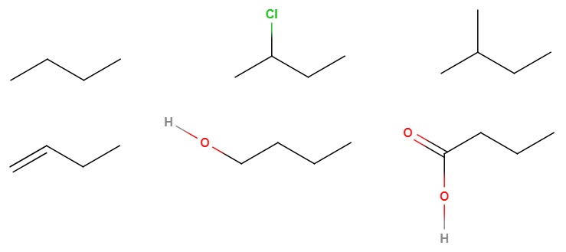Presenta el esqueleto de la molécula y sus enlaces **en el plano,** mediante el uso de **líneas zig-zag** *Cada extremo y vértice de la línea representa un átomo de carbono. Ejemplo* Butano

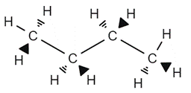**Representación esquelética CRAM:**

En la fórmula esquelética, se puede representar en el plano, cómo se ubican espacialmente los átomos en una molécula. Las líneas continuas se hallan en el plano, mientras que las líneas discontinuas son aquellas que se proyectan hacia atrás y las cuñas (triángulos) proyectan hacia delante del plano del papel (hacia usted).

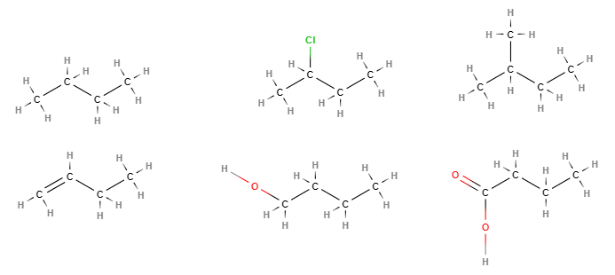

**2. Desarrollada:**

Representa todos los enlaces en la molécula.

**3. Semidesarrollada o semicondensada:**

Indica secuencia y ordenamiento espacial de los átomos en una molécula. En ella sólo se representan los enlaces carbono-carbono, o entre carbono y otro átomo distinto de hidrógeno. Ejemplo butano CH3–CH2–CH2–CH3

**4. Condensada (o Semidesarrollada Condensada):**

En algunos casos, la fórmula estructural semidesarrollada, puede resumir (o condensar), encerrando entre paréntesis subunidad que se repite. E

jemplo nonano: CH3–(CH2)**7**–CH3

**MODELOS ESPACIALES (TRIDIMENSIONALES)**

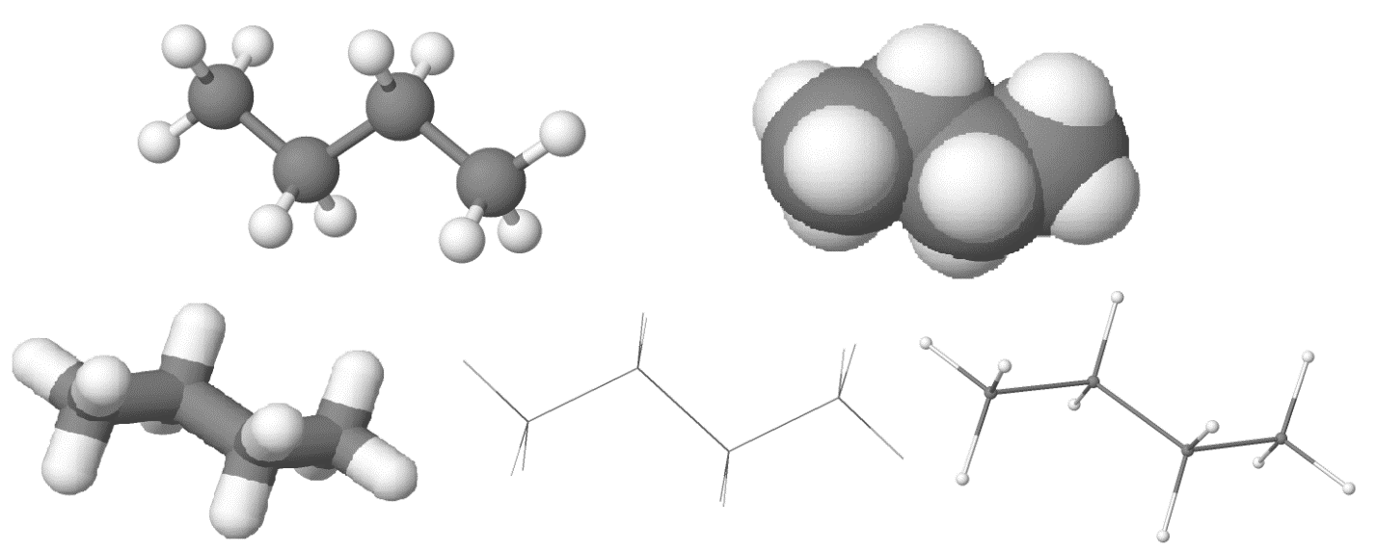Tipos de representaciones **tridimendionales** para el butano. Arriba: Bola y palo; Esferas de Van der Waals. Abajo: Palo, Varillas, Metálica.

Puedes encontrar más ideas revisando la página aprendo en línea: <https://curriculumnacional.mineduc.cl/estudiante/621/w3-article-88763.html>